ระบบเชื้อเพลิง
1. ระบบเชื้อเพลิง (fuel system)
1.1 หน้าที่ของระบบเชื้อเพลิง
ระบบเชื้อเพลิงทำหน้าที่ป้อนน้ำมันเชื้อเพลิงให้กับเครื่องยนต์ น้ำมันเชื้อเพลิงผสมกับอากาศและจุดระเบิดเผาไหม้ให้กำลังงานออกมาหมุนเพลาข้อเหวี่ยงเครื่องยนต์ จากรูปที่ 1.9
จะแสดงระบบน้ำมันเชื้อเพลิงแบบหนึ่งของเครื่องยนต์จุดระเบิดด้วยประกายไฟ (เครื่องยนต์จุดระเบิดด้วยประกายไฟที่ใช้แก๊สโซลีนเป็นเชื้อเพลิงมักเรียกว่า เครื่องยนต์แก๊สโซลีน (gasoline engine)
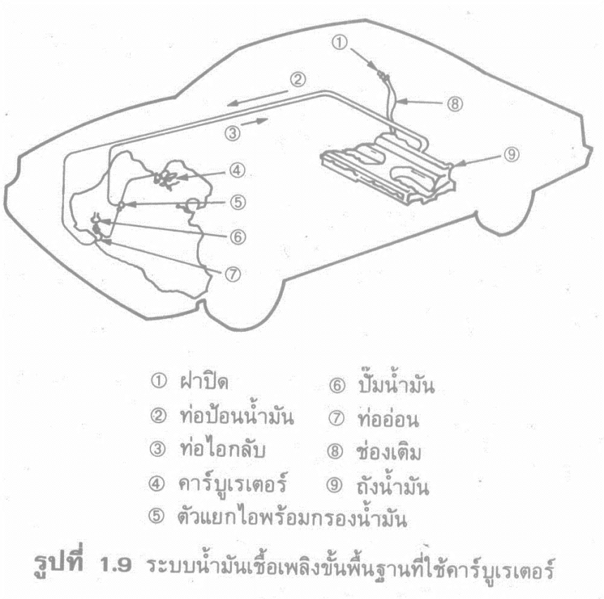
น้ำมันเชื้อเพลิงจากถังจะถูกดูดและส่งไปยังคาร์บูเรเตอร์ จากนั้นคาร์บูเรเตอร์ก็จะทำหน้าที่ผสมอากาศกับน้ำมันเชื้อเพลิงเข้าด้วยกัน แล้วส่งเข้ากระบอกสูบของเครื่องยนต์ ส่วนผสมจะถูกอัดและจุดระเบิดเผาไหม้ด้วยประกายไฟจากหัวเทียน แล้วให้กำลังออกมาที่เพลาข้อเหวี่ยง

1.2 ส่วนประกอบในระบบเชื้อเพลิง
1.2.1 ถังน้ำมันเชื้อเพลิง (fuel tank) ถังน้ำมันเชื้อเพลิงจะทำจากแผ่นโลหะ
ไฟเบอร์กลาส หรือพลาสติก ช่องเปิดบนถังน้ำมันมี 2 แห่งคือ ช่องน้ำมันเข้าและช่องน้ำมันออก ถังน้ำมันเชื้อเพลิงส่วนมากติดตั้งอยู่ที่ด้านหลังของรถยนต์ ดังแสดงในรูปที่ 1.10
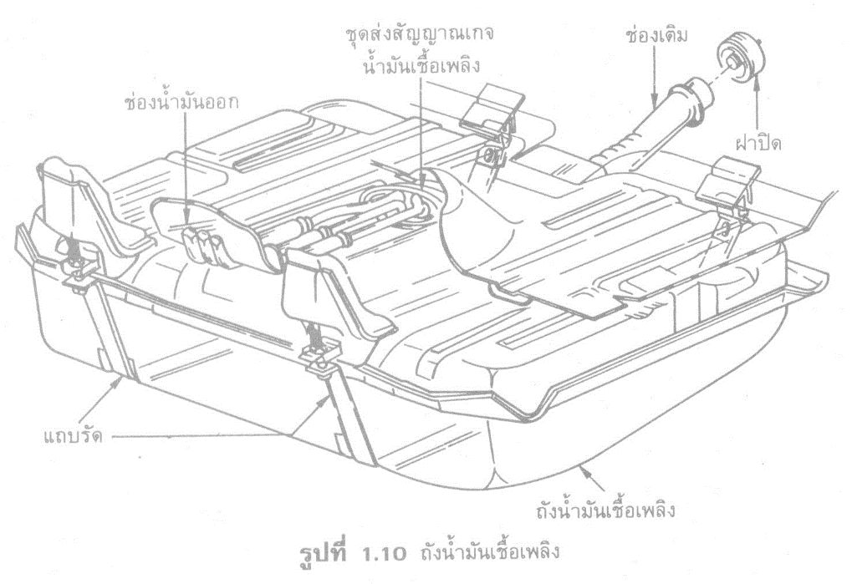

1.2.2 ปั๊มน้ำมันเชื้อเพลิง (fuel pump) ปั๊มน้ำมันเชื้อเพลิง จะทำหน้าที่ดูดน้ำมันเชื้อเพลิงจากถังและส่งไปยังคาร์บูเรเตอร์ ปั๊มน้ำมันเชื้อเพลิงมี 2 แบบคือ แบบทางกลและแบบไฟฟ้า แบบทางกลจะทำงานด้วยการหมุนของเพลาลูกเบี้ยว ส่วนแบบไฟฟ้าจะทำงานด้วยมอเตอร์ไฟฟ้า หรือโซลีนอยต์ สำหรับปั๊มน้ำมันเชื้อเพลิงทางกลจะแสดงดังรูปที่ 1.11
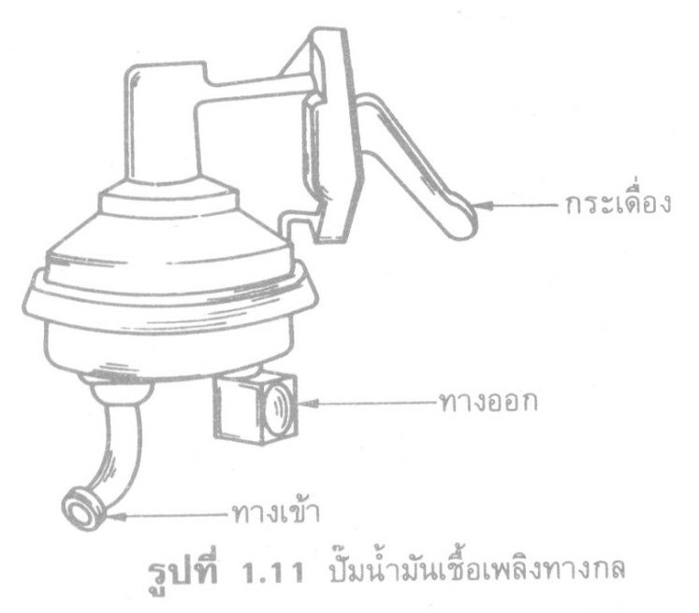

1.2.3. คาร์บูเรเตอร์ (carburetor) เป็นอุปกรณ์ที่ทำหน้าที่ผสมน้ำมันเชื้อเพลิงกับอากาศ ก่อนที่จะไหลเข้ากระบอกสูบ เพื่อให้ได้สัดส่วนที่เหมาะสมกับการเผาไหม้ ดังแสดงในรูปที่ 1.12
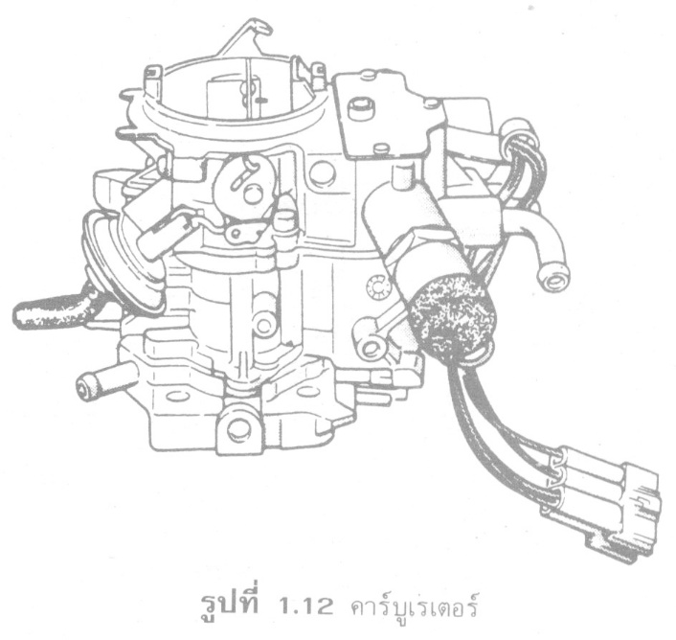

1.2.4 ปั้มหัวฉีด (Injector Pump) เป็นปั้มน้ำมันแรงดันสูงที่มีความสำคัญมากในเครื่องยนต์ดีเซล ส่วนใหญ่จะเป็นปั้มแบบลูกสูบหมุนซึ่งทำงานได้โดยการหมุนของเพลาลูกเบี้ยว ปั้มหัวฉีดโดยมากมักจะมีกาวานา (Governor) อยู่ด้วย เพื่อควบคุมความเร็วรอบของเครื่องยนต์ กาวานาอาจจะเป็นแบบลูกตุ้ม (Weight) หรือแบบใช้ลมดูดก็ได้

1.2.5 หัวฉีด (Injector) คืออุปกรณ์ที่ทำหน้าที่ให้น้ำมันที่มีแรงดันสูงแตกกระจายเป็นละอองเล็กๆ แล้วส่งเข้าไปในกระบอกสูบในจังหวะอัดสูงสุด หรือก่อนเล็กน้อย เพื่อทำให้เกิดการเผาไหม้ขึ้นภายในกระบอกสูบ

1.2.6 กรองน้ำมันเชื้อเพลิง (Fuel Strainer) มีหน้าที่กรองฝุ่นหรือสิ่งสกปรกออกจากน้ำมันเชื้อเพลิงเพื่อไม่ให้เข้าไปในปั้มหัวฉีดและหัวฉีด เพราะจะทำให้หัวฉีดอุดตันได้ สำหรับไส้กรองนั้นก็ควรจะต้องเปลี่ยนใส่กรองใหม่แล้วจึงเติมน้ำมันเชื้อเพลิงให้เต็มหม้อกรองก่อนที่จะใช้ปั้มมือปั้มน้ำมันเข้าไปในหม้อกรองไล่ลมออกให้หมด

2. กรองน้ำมันเชื้อเพลิง
2.1 หน้าที่ของกรองน้ำมันเชื้อเพลิง
มีหน้าที่กรองฝุ่นหรือสิ่งสกปรกออกจากน้ำมันเชื้อเพลิงเพื่อไม่ให้เข้าไปในปั้มหัวฉีดและหัวฉีด เพราะจะทำให้หัวฉีดอุดตันได้ สำหรับไส้กรองนั้นก็ควรจะต้องเปลี่ยนใส่กรองใหม่แล้วจึงเติมน้ำมันเชื้อเพลิงให้เต็มหม้อกรองก่อนที่จะใช้ปั้มมือปั้มน้ำมันเข้าไปในหม้อกรองไล่ลมออกให้หมด

2.2 ประเภทของกรองน้ำมันเชื้อเพลิง
กรองน้ำมันเชื้อเพลิงแยกตามน้ำมันเชื้อเพลิงได้ 2 ชนิด ได้แก่
2.2.1 กรองน้ำมันเบนซิน ส่วนใหญ่ไส้กรองจะทำด้วยกระดาษกรองอัดเป็นกลีบ ในเครื่องยนต์ระบบหัวฉีดที่มีแรงดันน้ำมันเชื้อเพลิงสูงจะใช้โลหะเป็นเสื้อภายนอก แต่ในเครื่องยนต์คาร์บูเรเตอร์ ซึ่งมีแรงดันน้ำมันเชื้อเพลิงไม่สูงนัก จะใช้พลาสติกเป็นส่วนประกอบภายนอก

2.2.1 กรองน้ำมันดีเซล ส่วนใหญ่ยังใช้กระดาษกรองอัดเป็นกลีบ แบ่งได้ 2 ชนิด คือ กรองดักน้ำ เพราะนอกจากกรองสิ่งสกปรกแล้ว ยังดักน้ำที่ผสมมากับน้ำมันด้วย เมื่อมันเก็บกักน้ำเอาไว้จนเต็ม จะส่งสัญญาณเสียง-ไฟเตือนให้ทราบ ส่วนอีกชนิดจะมีหน้าที่กรองน้ำมันอย่างเดียวโดยจะแยกการดักน้ำออกไป

2.3 การบำรุงรักษากรองน้ำมันเชื้อเพลิง
สัญญาณอันตรายปล่อยกรองน้ำมันตัน เมื่อกรองน้ำมันเชื้อเพลิงอุดตัน อาจส่งผลเสียให้รถยนต์สตาร์ทติดยาก อืด เร่งไม่ขึ้น แถมยังส่งผลร้ายถึง ปั๊มติ๊ก-หัวฉีดในเครื่องยนต์เบนซิน อาจพังก่อนเวลาอันควร ขณะที่เครื่องยนต์ดีเซลจะส่งผลให้ปั๊ม-หัวฉีดเสียหายได้เช่นกัน
ทั้งนี้กรองน้ำมันเชื้อเพลิงที่สามารถดักจับสิ่งสกปรกได้ดี ต้องผลิตจากวัสดุที่มีคุณภาพ จึงควรใช้กรองน้ำมันเชื้อเพลิงแท้ หรือจากผู้ผลิตที่ได้มาตรฐาน และตรวจเช็คตามระยะที่กำหนดไว้ในคู่มือ ที่ส่วนใหญ่จะกำหนดให้เปลี่ยนในระยะ 40000 – 80000 กิโลเมตร แล้วแต่ยี่ห้อรุ่น

